甘肃省电子编制管理证
使用常见问题

目录索引
甘肃省电子编制管理证 1
使用常见问题 1
相关单位用户问题 3
Q1：第一次将电子编制管理证插入电脑，系统提示有加载项怎么处理？ 3
Q2: 当双击打开电子编制证时，系统弹出运行身份提示框我们该如何选择？ 3
Q3：系统出现杀毒软件风险提示弹屏时，如何处理？ 4
Q4: XP系统运行电子编制管理证时出现报错该如何处理？ 5
Q5：退出电子编制管理证，立即重新登录，系统提示“程序已经运行”该如何处理？ 6
Q6：电子编制证系统版本升级在哪做呢？ 6
Q7：电子编制证升级时提示“未发现升级文件，点击确定启动电子编制证程序”怎么办呢？ 7
Q8：电子编制证系统登录忘记密码怎么办？ 7
Q9：编制证1.00版本升级完成输入社会统一信用代码证号后出现下面情况该怎么办？ 7
Q10：下设机构ukey升级完成输入社会统一信用代码证号保存后，同步更新完以后数据为空怎么办？ 8
Q11：出编审核退回的这些业务怎么没办法做修改啊，为什么点了“取消出编”，这个人在出编登记管理中就找不到了，无法进行出编业务办理？ 8
Q13：有些通过专网上报的业务，为什么显示“返回的业务号不正确”呢？ 9
Q14：我们的电子编制证在操作上传附件的过程中出现了（下图）报错的对话框该怎么办？ 9
Q15：我们的电子编制证在非正常情况下退出的,再次登陆出现了以下两种（下图）报错的对话框该怎么办？ 10
Q16:通过专网上级下发数据后下级key插上登录接收数据时出现下（下图）情况该怎么办？ 10
相关编办用户问题 11
Q17：为什么我们有时上报的附件编办在受理查看时打不开呢？ 11
Q18：为什么我们上报后的业务在编办待办事项里不显示呢？ 11
Q19：公共划转的人员通过电子编制证系统办理入编上报，编办业务人员受理后到第二道岗审核时，怎么在入编待办事项中找不到此业务信息？ 11
Q20：进入形式为“调入”的人员，通过编制证办理入编业务审核入库后，为何该人员信息不全？ 11
Q21：我们有时在做退休出编的业务时，明明上传了附件，但为什么在编办待办事项中却看不到依据文件呢？ 12
Q22:我们在做数据初始化时出现如下图报错怎么办？ 12
Q23:ie111浏览器打开实名制系统后页面出现js报错怎么办？ 12

相关单位用户问题

Q1：第一次将电子编制管理证插入电脑，系统提示有加载项怎么处理？
A：首次使用电子编制管理证（以下简称Ukey），将Ukey插入电脑时，系统提示有插件加载项（如截屏），请选择允许加载并安装，安装完成后，打开“电子编制证”，进行下一步操作。
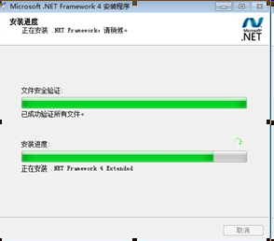

Q2: 当双击打开电子编制证时，系统弹出运行身份提示框我们该如何选择？
A: 当双击打开电子编制证系统弹出运行身份提示框时，我们要选择“当前用户”，并且要将“保护我的计算机和数据不受未授权程序影响”前面的“勾”选去掉（如下图），再点击“确定”后才能出现登录页面

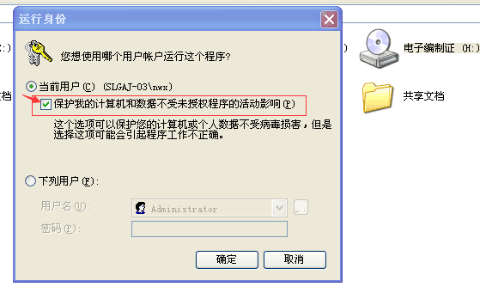

Q3：系统出现杀毒软件风险提示弹屏时，如何处理？
A：如果系统装有360安全卫士和杀毒软件，在插入ukey时会弹出阻止操作的提示窗口（如下图），请一定要选择“允许此次操作”或“允许程序运行”：
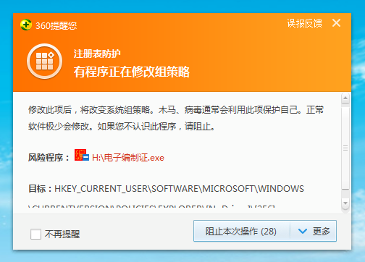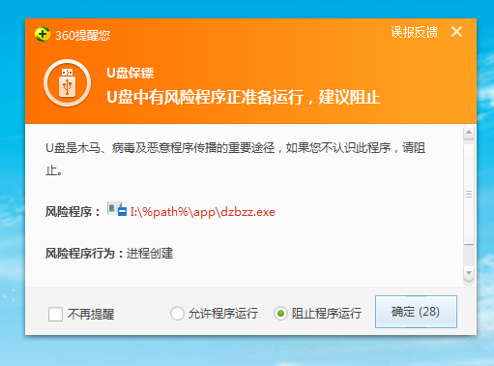
如果误操作导致系统退出，则下次登录会一直提示：“程序已经运行”，此时请进入Windows任务管理器（如下图），在进程中将电子编制管理证系统程序手动终止再重新登录。

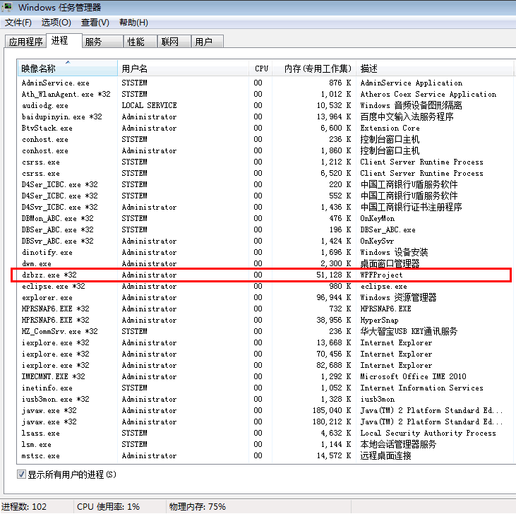

Q4: XP系统运行电子编制管理证时出现报错该如何处理？
A：Windows XP系统有时打开电子编制管理证时会出现如下报错：
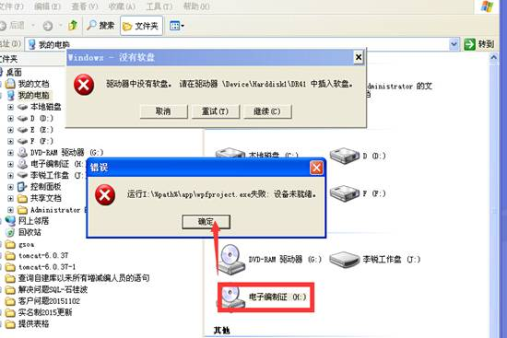
产生此问题的原因，以联想PC机为例分析，是因为联想自带的USB读卡器占用了系统自带的USB读卡器，需要我们先将电脑里联想自带的读卡器驱动卸载，再安装通用的USB读卡程序（如下图），等通用USB读卡程序安装后，再插入电子编制管理证，问题解决。

如果是除联想PC以外别的电脑时，按以下方式处理：
- 开机按住F12（或F2+F10）键进入电脑BIOS主页面，找到FLOPPY DISKETTE A:，如下图：

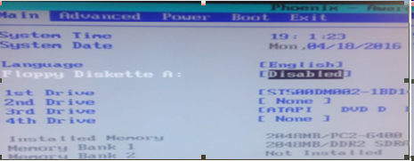

- 确定进入，将1.44MB 3.5寸软盘设置为禁用（即选上disabled），按F10保存（如下图）：
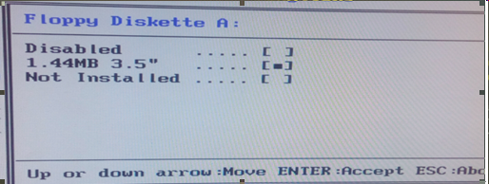
保存后，进入电脑，启动电子编制管理证，问题解决。

Q5：退出电子编制管理证，立即重新登录，系统提示“程序已经运行”该如何处理？
A:有时在退出电子编制管理证Ukey，我们立即双击，让其继续启动时，系统会出现“程序已经运行”（如下图）提示，产生此问题的原因是：电子编制管理证每次退出系统时，会有40秒左右的时间用来处理相关数据（备份库、删除线程、删除本地文件等），所以，如果点击退出，马上启动，就会有程序已经运行的提示。此时只需等待1~2分钟再次重新登录，或者在任务管理器进程中关闭“电子编制证.exe”便可解决问题。
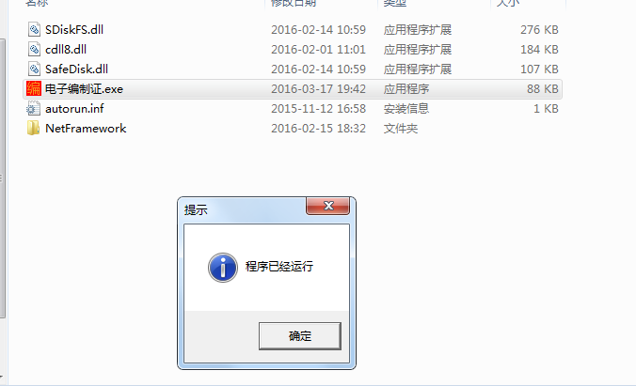

Q6：电子编制证系统版本升级在哪做呢？

A:电子编制证系统每使用一个阶段后，我们的开发人员会针对大家使用过程中出现的问题做一个升级包来解决，这个升级包会部署在实名制系统服务器，大家在有专网的电脑（测试办法就是能够访问http:29.22.84.5）插上电子编制证会提示：有版本需要升级，点击确定就可以了。

Q7：电子编制证升级时提示“未发现升级文件，点击确定启动电子编制证程序”怎么办呢？
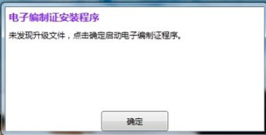
A:有些1.01或1.02版本的用户在编制证升级时会出现右侧弹窗这是由于我们新版本升级需要照顾到不同版本的用户，对于1.00版本的用户在专网直接升级就会成功，而1.01和1.02版本的用户通过专网正常升级时就会出现上面提示，这时候我们就需要到编办进行手动辅助升级，对于市州的2.0版本就不存在该问题。

Q8：电子编制证系统登录忘记密码怎么办？

A: 为了安全考虑，1.02以后的版本我们增加了五次登录失败则不允许登录的功能，如果我们不小心忘记了电子编制证登录密码怎么办呢，请不要紧张，也不要反复测试，您需要做的就是到编办联系我们的技术人员，请他们帮忙找到密码即可。

Q9：编制证1.00版本升级完成输入社会统一信用代码证号后出现下面情况该怎么办？

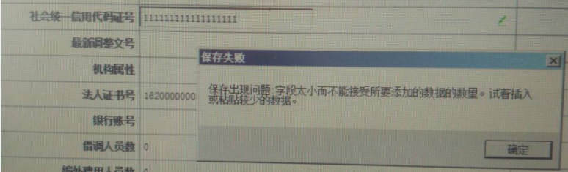
A:最新一次1.02.02版本的升级解决了社会统一信用代码证号不能填写18位的问题，但我们的1.00版本的编制证在升级完成输入社会统一信用代码证号后会出现上面如图所示的情况，当出现这种情况时，我们只需要在有专网的电脑做一下数据同步就可以了。

Q10：下设机构ukey升级完成输入社会统一信用代码证号保存后，同步更新完以后数据为空怎么办？
A:下设机构编制证版本升级完成输入社会统一信用代码证号保存后，同步更新完以后数据会变为空修改的值没有保存住，这个问题是程序绑定字段不对引起的,2.0的版本中已经解决。

Q11：出编审核退回的这些业务怎么没办法做修改啊，为什么点了“取消出编”，这个人在出编登记管理中就找不到了，无法进行出编业务办理？

A: 我们的规则是出编业务审核退回的不允许修改，你可以直接点击“取消出编”，取消出编后可以重新填写出编人员，然后再次上报，如果点击“取消出编”后出现找不到这个人员信息的问题时，就应该在业务列表中查找是不是还有该人员的其他业务或者有重复的该人员的退回业务，如果有的话，就需要联系编办技术人员删除后再填写（如果没有那就在数据库待审核列表中查找有没有该人员的未审结的待审核信息，有的话删除即可）。

Q12：我们的编制证上行政机构新增人员导出信息采集表的模板（下图左）如果不是我们要求的怎么办（下图右）？
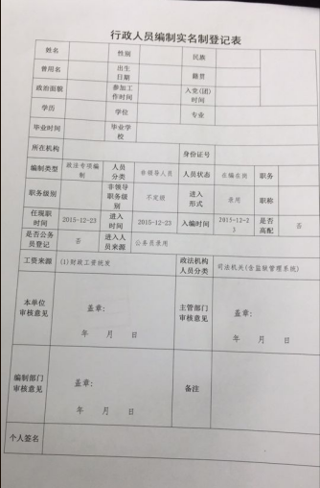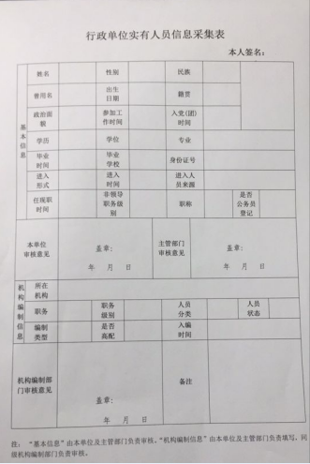

A: 在1.02.02版本中有此问题，解决办法呢有两条：1，打开电子编制证后返回在我的电脑下找到隐藏光驱j:\，打开里面的隐藏文件“%path%”，然后找到TEmp目录下jg2,jg1的文件，相互换下名字就可以了；2，1.02.02以上版本我们统一处理了该问题。

Q13：有些通过专网上报的业务，为什么显示“返回的业务号不正确”呢？

A: 引起这个问题的原因是多方面的，1：服务器的ftp服务没有启动造成的；2，ftp文件目录里没有查到上报的业务包造成的；3，服务器缓存冗余造成的。解决办法就是联系编办技术人员重启一下相关服务就会好。

Q14：我们的电子编制证在操作上传附件的过程中出现了（下图）报错的对话框该怎么办？

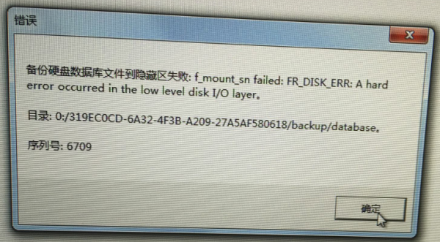

A: 我们的电子编制证在上传附件时有时会出现上图的报错，这个报错是提示文件导入输出的问题，一般是硬件问题，尤其有I/O字眼的，如果一直出现，就直接联系售后客服给你您更换。

Q15：我们的电子编制证在非正常情况下退出的,再次登陆出现了以下两种（下图）报错的对话框该怎么办？
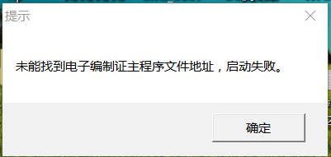
(图1)
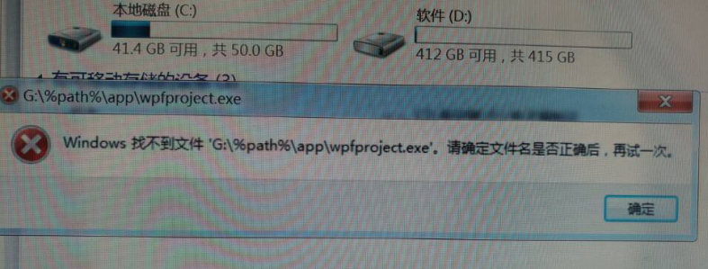
(图2)

A: 我们的电子编制证在使用的过程中偶尔会遇到因为硬件设备断电或其他因素导致的非正常退出，这种突然的退出会使正在办理的业务无法按流程办结导致程序报错，更严重的会导致底层程序出错，因此在下次登录时会出现找不到主程序文件地址的报错。如遇到这种问题只能联系编办进行编制证重制并重新初始化。

Q16:通过专网上级下发数据后下级key插上登录接收数据时出现下（下图）情况该怎么办？
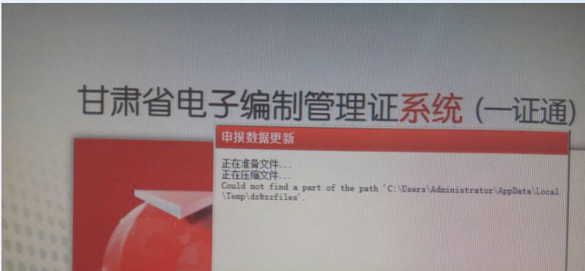

A:如果出现这种情况我们可以先把加密区APP目录下的ToParent目录删除，再重新登录就可以解决。

相关编办用户问题

Q17：为什么我们有时上报的附件编办在受理查看时打不开呢？
A:这是因为我们上报的各种电子版附件在服务端都会通过OpenOffice转换成pdf格式然后呈现的，而有些附件因为像素原因在自动转换后无法清晰显示，有些因为Word版本问题转换失败。所以在这里我们建议大家业务办理上传的附件最好是PDF格式的（office2010及以上版本的Word都支持另存为PDF），并且在上传之前打开看看是不是清楚完好。

Q18：为什么我们上报后的业务在编办待办事项里不显示呢？
A:有些单位有专网可以维护直接上报业务，但是偶尔会出现上报后在编办的待办事项里找不到但是编制证中显示已上报的情况，出现这种情况的原因是多方面的，一方面是网络因素造成的，另一方面是我们编制证的用户id在实名制系统中找不到造成的，一旦出现这个情况我们就需要到编办进行数据的初始化（解决ID不对应的问题）就可以了。

Q19：公共划转的人员通过电子编制证系统办理入编上报，编办业务人员受理后到第二道岗审核时，怎么在入编待办事项中找不到此业务信息？

A:此问题会出现在1.02及以前版本的编制证中，升级到1.02.02及以后的版本已经解决了此问题，主要原因是后台在提取该人员的信息时没有找到原单位的机构代码造成的，如果出现此问题就需要联系我们编办的技术人员专门来处理。

Q20：进入形式为“调入”的人员，通过编制证办理入编业务审核入库后，为何该人员信息不全？
A:这是因为我们通过编制证在“编制核准管理”流程中申请用编时，没有填写该人员的基本信息的缘故。凡是进入形式为“调入”的人员，我们的规则是：在申请编制时填写调入人员基本信息，那么在接下来的入编登记管理中就会自动带入该人员的全部信息（可以修改），当然，前提是该人员在原单位做了人员划转（公共划转）出编到减少库中才可以提取，并且入编上报时间一定要晚于原单位该人员出编时间，否则系统审核时会提示：该人员不在减少库或项目人员中。

Q21：我们有时在做退休出编的业务时，明明上传了附件，但为什么在编办待办事项中却看不到依据文件呢？
A:这个问题在1.0202之前的版本中存在，之后的版本中已经做了处理，出现的原因是我们修改了一个规则造成的：那就是附件库中如果有相同文件编号的文件存在的话，后面上传的文件一律不保存，沿用第一次保存的文件。那么如果第一次上传的附件有问题的话，后面所有相同编号的文件都不会显示。解决办法就是：将审核退回的业务删除重新填报，但是在“文件编号”栏换个文号(或者原文号加备注)上报就可以了。

Q22:我们在做数据初始化时出现如下图报错怎么办？
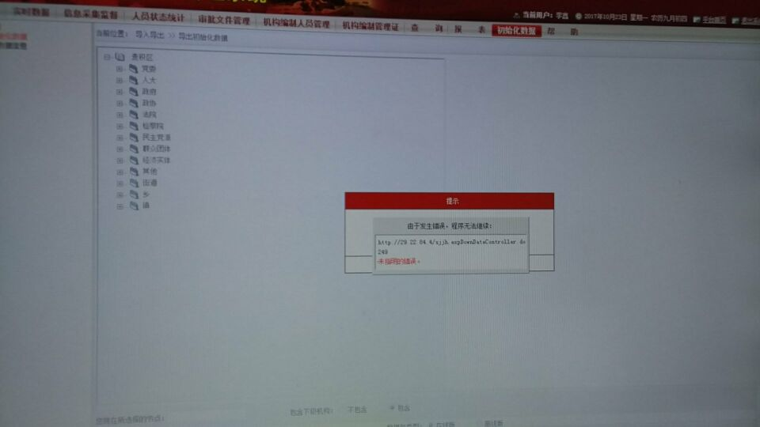
A:这是由于附件数据包太大造成的，我们针对此类问题专门制作了一个大数据包初始化工具，大家可以在群共享文件中下载使用。

Q23:ie111浏览器打开实名制系统后页面出现js报错怎么办？

A: 这是浏览器版本兼容性造成的，解决办法是在IE浏览器设置中打开“兼容性视图设置”将服务器IP地址添加到兼容性视图的网站即可。

